Коломейцева, К. Пингвины-семьянины / Ксения Коломейцева // МК в Кузбассе. – 2010. - №46. – С. 8.
10 ноя 2010

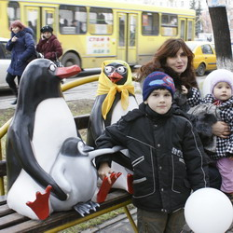
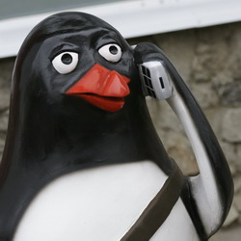
В Кемерове стало больше одним арт-объектом, вписанным непосредственно в городскую среду. Яркая семья пингвинов запечатлена в скульптуре во время прогулки по проспекту Советскому.
Как сообщает пресс-служба администрации города, в этом году Кемерово стал участником Всероссийского конкурса «Город без жестокости к детям». В областном центре прошла программа мероприятий под названием «Дети без обид и унижений». Частью этой программы стало создание композиции «Семья пингвинов». Пятеро пингвинов из пенобетона (размер фигурок - 90 см, вес каждой – 140 кг) расположились у фасада дома по пр. Советскому, 46 недалеко от остановки.
Кемеровские пингвины напоминают забавных персонажей мультфильма «Мадагаскар». Но, конечно, лишь отчасти. Эта работа выполнена по оригинальной идеи художника мастерской современного монументального искусства «33+1» Максима Врублевского. Пингвины были выбраны авторами как воплощение семейственности в дикой природе.
Правда, на первый взгляд, не очень понятно, кто кому приходится в этой семье. Два взрослых пингвина (на одном из которых надеты настоящие очки и повязана настоящая косынка) сидят на лавочке, по-пингвиньи держа между лап двух птенцов. А еще один, с сумкой через плечо, – чуть поодаль деловито разговаривает по мобильному. Как выяснилось, это бабушка и мама с детьми присели на лавочку в ожидании папы, который выходит из дверей салона TELE2. Компания стала спонсором проекта, поэтому телефонная тематика не случайна. Да и она как нельзя лучше вписывается в уличный ритм современного города. Как раз эту цель преследовал художник, сделав своих пингвинов участниками повседневной жизни проспекта Советского.
«Появление «Семьи пингвинов» на Советском проспекте - не банальное событие, это ещё один шаг в совместной работе администрации города, художников, арт-менеджеров и бизнеса над развитием новых направлений в решении важных культурных и социальных задач», - отметила на открытии композиции Ирина Третьяк, начальник управления городского дизайна и наружной рекламы администрации областного центра.
Весьма удачная композиция, сочетающая в себе методы современного искусства и традиционные ценности, наверняка понравится всем горожанам. Особенно детям.

